L’Empire
177 180 192
Persécution des chrétiens à Lyon.  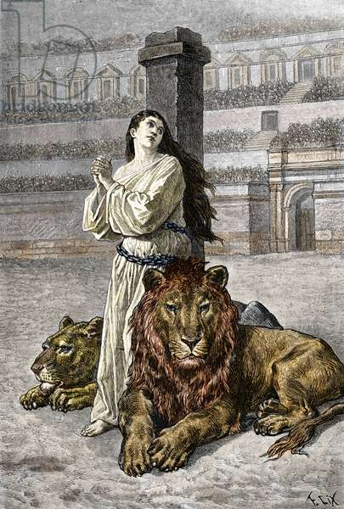  bridgemanimages.com gravure qui se nomme martyre crée par fredéric lix | Mort de Marc Aurèle, père de Commode.  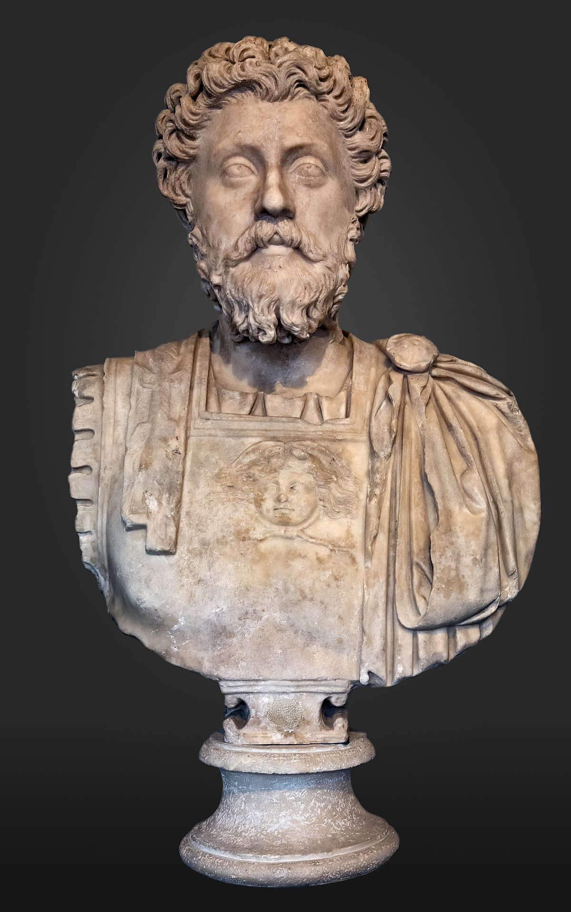  wikipedia.org buste de marc Aurèle exposée au musée saint Raymond | Mort de Commode, qui fit cesser la persécution contre les chrétiens.  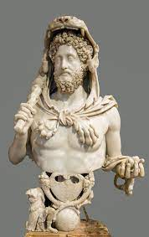  wikipedia.org buste de Commode créé en 190  représenté en hercule

